МБДОУ «Пудемский детский сад»


«Удмуртия-наш край родной»
Практико-ориентированный

Выполнили:
Камбарова В.М.,
Ястребова О.Н.

Пудем
2019-2020 год

…Хватает Волге широты и сини,
Но с Камою она ещё синей.
И для меня бы не было России
Без маленькой Удмуртии моей.
Флор Васильев
Тип проекта:
Практико-ориентированный.
Вид проекта:
Групповой, долгосрочный.
Возраст:
Дети 5-7-го года жизни (старшая, подготовительная группы детского сада).
Участники проекта:
Педагоги ДОУ, дети, родители.
Актуальность темы:
Дошкольный возраст, как возраст формирования основ личности, имеет свои потенциальные возможности для формирования высших социальных чувств, к которым относится и чувство патриотизма.
Дети, начиная с дошкольного возраста, страдают дефицитом знаний о родном крае, особенностях традиций. Равнодушное отношение к близким людям, товарищам по группе, недостаток сочувствия и сострадания к чужому горю. Недостаточно сформулирована система работы с родителями по проблеме нравственно-патриотического воспитания.
Цель:
Обобщение и систематизация знаний детей об Удмуртии. Формирование у детей чувства любви к своей Родине и ее истории.
Задачи:
- Дать элементарное представление об Удмуртии, еестолице – городе Ижевске.
- Продолжать знакомить детей с историей и символикой республики.
- Способствовать развитию у дошкольников чувства патриотизма.
- Привлечь родителей к совместной исследовательской деятельности.
- Формирование у детей всех компонентов устной речи.
- Познакомить с культурой Удмуртии: национальными обычаями, обрядами, национальной одеждой, удмуртской литературой.
- Способствовать развитию познавательной и творческой активности детей дошкольного возраста, формирование у дошкольников желание в дальнейшем самостоятельно получать и приобретать знания о родном крае.
Предполагаемый результат:
Дети должны получить знания о родной республике, о достопримечательностях, уметь принимать участие в беседе по данной проблеме.
Под руководством взрослых у детей должны постепенно сформироваться элементы патриотических и гражданственных чувств и общественных отношений.
В детях должна воспитываться любовь к своей малой Родине как к источнику патриотического начала.
Основные направления реализации проекта:

- Разработка проекта ( определение темы, названия, целей и задач проекта, подбор необходимой литературы, определение форм работы с детьми и родителями, разработка конспектов организованной образовательной деятельности)
- Организация образовательной деятельности:

Социально-коммуникативое развитие | Познавательное развитие | Речевое развитие | Художественно-эстетическое развитие | Физическое развитие
Ноябрь
Символика Удмуртии и России. День Республики.
Утренник «День Родины моей» | Беседы о государственных праздниках – День Республики;  ООД «Удмуртия моя»;  Д/и «Собери символику» (разрезные картинки) | Чтение удмуртских народных сказок | Рисование «Герб и флаг Удмуртии»;  Аппликация «Удмуртский орнамент» | Удмуртская народная п/и «Игра с платочком»  («Кышетэн шудон»)
Декабрь
Удмуртская национальная кухня и одежда
Сюжетно-ролевая игра «Готовим праздничный обед»;  Театрализация удмуртской народной сказки «Батрак за еду» | Беседа «Удмуртская национальная кухня»;  Рассматривание альбомов «Удмуртская кухня»;  Рассматривание кукол в национальной одежде (женский и мужской) | Произведения удмуртского фольклора (загадки, скороговорки, пословицы, поговорки) | Рисование «Удмуртский передник», «Ковер»;  Лепка «перепечи» (соленое тесто);  Разучивание элементов удмуртских танцев «Учимся танцевать по-удмуртски» | Удм.п/и «Игра с полотенцем» («Чушкон шудон»)
Январь
Известные люди Республики (композиторы, спортсмены)
Экскурсия в школьный музей;  Развлечение «Зимние забавы»;  Сюжетно- ролевая игра «Тренировка спортсменов» | Презентация «Известные люди Республики»;  Встреча с интересными людьми – с руководителем кружка «Пудемский Арбат» А.В. Бусырева | Пересказ удмуртской народной сказки «Кошка и белка» | Лепка «Лыжник»;  Рисование «Зимние виды спорта» (спортсменов Удмуртии);  Прослушивание произведений П.И.  Чайковского (детский альбом) | Спартакиада «Малыши открывают спорт» («Лыжные гонки», соревнования «Лыжня Пудема»)
Февраль
Традиции Удмуртии

Сюжетно - ролевая игра «Семья» (масленичная неделя);  Развлечение «Масленица» («Войдыр») | Интерактивная экскурсия в краеведческий музей д. Озерки Ярского района;  Просмотр видео удмуртского обряда «Нуны сюан» («Свадьба новорожденного»);  Д/и «Кто разбудит Солнышко?» (героиудмуртских легенд и сказок) | Заучивание наизусть отрывка из стихотворения Ф. Васильева «Наши сосны» | Рисование «Блины» («Мильым»);  Игра на музыкальных инструментах «Плясовая»;  Мастер – класс по изготовлению тряпичных кукол сотрудником сельской библиотеки Т.В. Владыкиной | П/и «Водяной» («Ву мурт»);  Пальчиковая игра «Семья»
Март
Природа родного края

Сюжетно-ролевая игра «В гости к бабушке»;  Праздник бабушек и мам;  Вернисаж «Люблю тебя, мой край родной!» (фото, рисунки) | Рассматривание картин, иллюстраций «Природа родного края»;  Наблюдения за деревьями, птицами, состоянием погоды;  Экскурсия на «Ближний остров» | Описание пейзажной картины «Природа родного края»;  Д/и «Составь предложение..»;  Чтение стихотворения «Речка» Э. Мошковской и обсуждение его. | Изготовление книжек – малышек «Первоцветы Удмуртии» (совместно с родителями)  Коллективная работа «Птицы прилетели» (аппликация)  Рисование «Весна в родном краю» | П/и «Охота на лося» (Лосьёсты кутон);  Пальчиковая игра «Звери»
Апрель
Музейная комната в нашем детском саду

Экскурсия в музейную комнату | Знакомство с музейными экспонатами;  Рассматривание журналов «Кизили»;  Д/и «Пойми меня» («Вала монэ») | Удмуртская легенда «Идна батыр»;  Разучивание считалки «Вить, куать, дас куать, тон но, мон но одиг кадь» ( книга «Юри- пери толпери» стр. 21) | Рисование «Кукла в национальном костюме»;  Коллаж «Предметы старины» (совместно с родителями) | П/и народов Удмуртии (по желанию детей)

3. Оснащение предметно – пространственной среды:
- подбор картотеки подвижных, сюжетных, настольно- печатных, дидактических игр;
- оформление и пополнение в группе национального уголка;
- папка- передвижка «Моя Удмуртия»;
4. Работа с родителями:
- консультация «Народные традиции в воспитании детей»;
- папка- передвижка «Как воспитать маленького патриота;
- изготовление книжек- малышек «Первоцветы Удмуртии»;
- создание альбома «Удмуртская кухня»;
- коллаж «Предметы старины»;
- экскурсия на «Ближний остров»;
- помощь в создании музейной комнаты в ДОУ;
- совместная досуговая деятельность;
- участие в выставках рисунков и фотографий, посвященных природе родного края
5. Итоговое мероприятие:
Создание музейной комнаты в ДОУ.

Список литературы:
- Алёшина Н.В. «Патриотическое воспитание дошкольников»- М.: ЦГЛ, 2004
- Долгова Л.Н. «Юри- пери, толпери…» («Юрка- вихрь..»)- И.: «Удмуртия», 2013
- Козлова Н.Т. и др. «География Удмуртии»- И.: «Удмуртия»,1992;
- Кралина Н.П. «Удмуртские народные сказки»- И.: «Удмуртия», 1976;
- Климов К.М. «Удмуртское народное ткачество»- И.: «Удмуртия», 1979;
- Климов К.М. «Удмуртское народное искусство»- И.: «Удмуртия», 1988
- Кузьмина Ю.И. «Бабочка: стихи, загадки, песни, сказки»- Сарапул: МУП «Сарапульская типография», 2013
- Музейная педагогика. Из опыта методической работы/Под ред. А.Н. Морозовой, О.В. Мельниковой. – М.: ТЦ Сфера, 2006.
- Научно- методический журнал «Вордскемкыл» («Родное слово») под ред. И.М. Байметова №№ 2-3, 2012
- Николаева Е.А. «Друг и другу с добром» («Ог-огедлызечен»): Пособие для работников дошкольных учреждений. – И: Удмуртия, 2004.
- Поздеева Т.А. «Сказки народов Урала и Поволжья»;
- Пчелов Е.В. Государственные символы России. Герб, флаг, гимн. – М.: Русское слово, 1993.
- Рябинина З.К. «Шудоншыкыс»- И.: «Удмурт дунне», 2012
- Сборник информационно-методических материалов по развитию национального образования в УР (к 80-летию государственности УР). – Ижевск, Мин. нар.образов. УР, 2000.

Приложение
- Организация образовательной деятельности
Социально-коммуникативное развитие
Сюжетно-ролевая игра «Готовим праздничный обед»
Цель: закрепить у детей способ приготовления блюд для праздничного ужина, развивать игровой опыт, воспитывать навыки культурного поведения за столом.

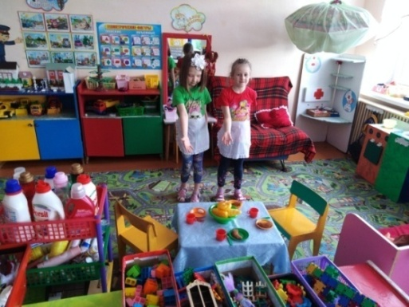
Театрализация удмуртской народной сказки «Батрак за еду»
Цель: побуждать к активному участию в инсценировке, развивать интонационную выразительность речи.
Экскурсия в библиотеку
Цель: заинтересовать детей и их родителей на регулярное посещение библиотеки.
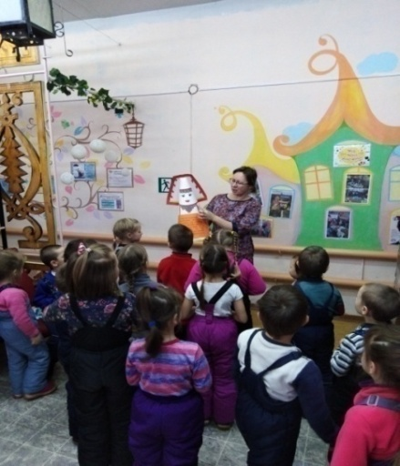

Развлечение «Зимние забавы»
Цель: расширять представления детей о зимних забавах и развлечениях, доставить детям радость.
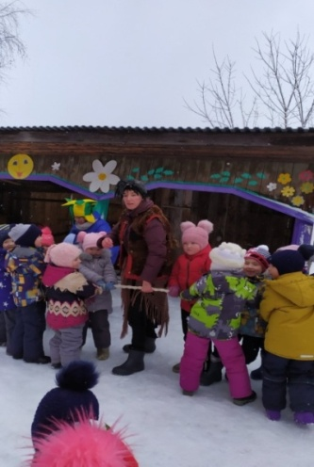
Сюжетно-ролевая игра «Тренировка спортсменов»
Цель: совершенствовать и развивать игровые умения детей, воспитывать интерес к спортивным играм, потребность в здоровом образе жизни.
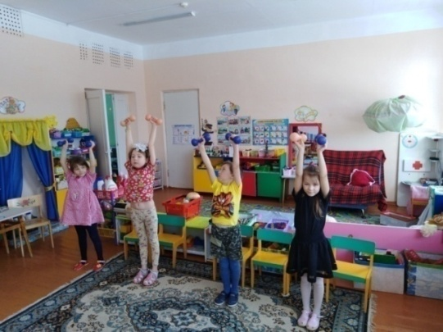
Развлечение «Масленица» («Войдыр»)
Цель: приобщать детей к русским традициям, знакомить с русским народным праздником Масленица, ее значением, символами, традициями; воспитывать любовь к родному краю.
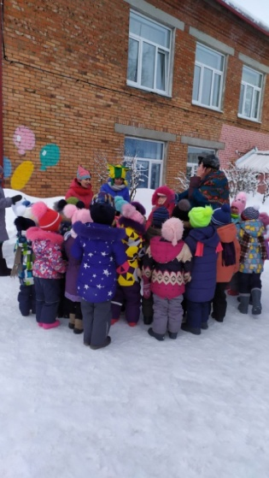

Сюжетно- ролевая игра «В гости к бабушке»
Праздник бабушек и мам
Цель: Создание положительного эмоционального настроя детей;
Закреплять умение выступать на сцене, чувствовать себя уверенно;
Совершенствовать коммуникативные навыки.

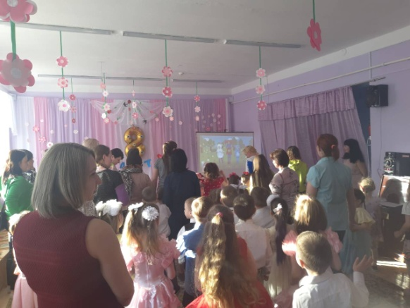

Вернисаж «Люблю тебя, мой край родной!» (фото, рисунки)
Цель:
- содействовать развитию сотрудничества семьи и дошкольного учреждения;
- формировать у дошкольников представления о родном крае;
- развивать у дошкольников познавательный интерес через знакомство с достопримечательностями, природой нашего края;
- выявление, поддержка и поощрение одаренных детей, развитие детского художественного творчества.

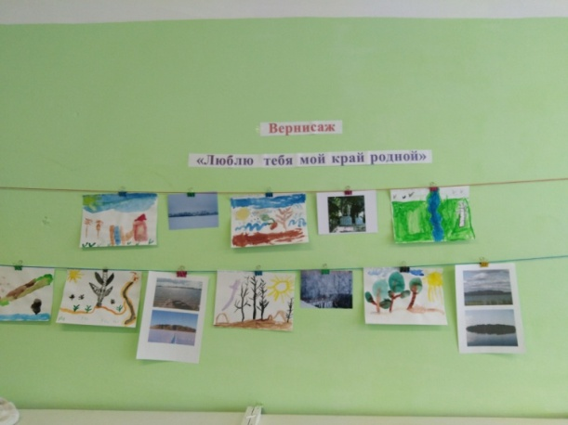

Экскурсия в музейную комнату

Познавательное развитие
Беседы о государственных праздниках- День Республики
ООД «Удмуртия моя»
Цель: формировать у детей интерес к получению знаний об Удмуртии, умение рассказывать об истории и культуре своего народа, воспитывать патриотические чувства и любви к своей Республике у дошкольников.
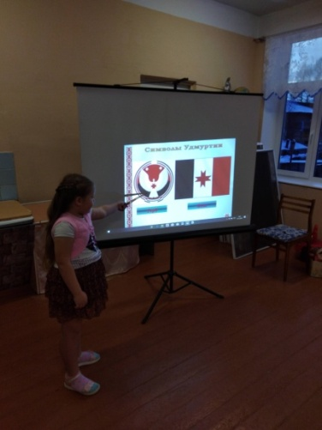
Дидактическая игра «Собери символику»
Беседа «Удмуртская национальная кухня»
Цель : продолжить знакомить детей с национальной удмуртской кухней удмуртского народа, с названиями традиционных блюд удмуртской кухни; способствовать воспитанию положительного отношения к традициям и истории своего народа; продолжить расширять словарный запас детей на удмуртском языке.
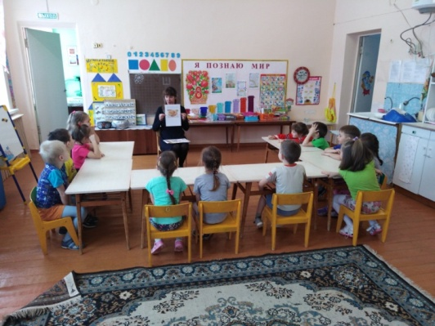

Рассматривание альбомов «Удмуртская кухня»

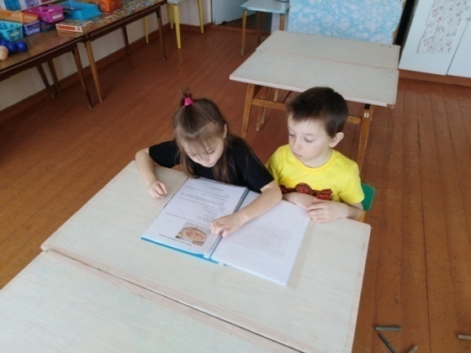
Рассматривание кукол в национальной одежде (женский и мужской)
Цель: Познакомить детей с куклами в национальных костюмах. Выяснить с детьми, что одежда каждой национальности имеет свои отличительные особенности.

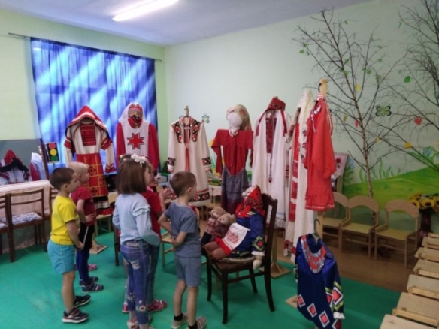
Презентация «Известные люди Республики»
Цель : Формирование нравственно - патриотических чувств дошкольников через знакомство с выдающимися и знаменитыми людьми Удмуртии. Развивать эмоциональную отзывчивость, коммуникативные навыки.

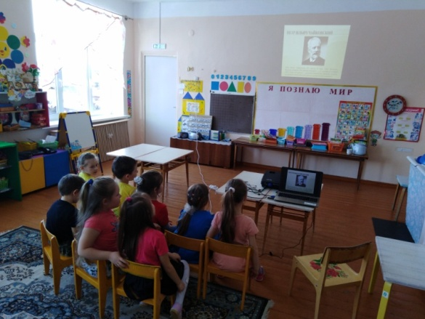
Встреча с интересными людьми- с руководителем кружка «Пудемский Арбат» Бусырева А.В.
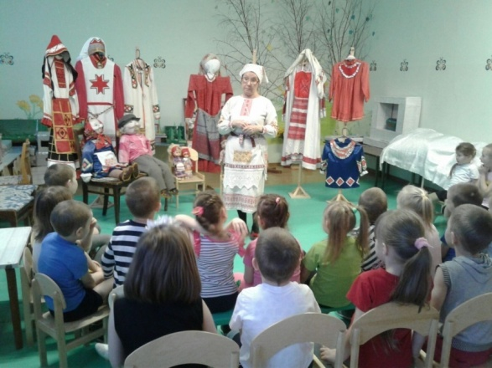
Интерактивная экскурсия в краеведческий музей д.Озерки Ярского района
Просмотр видео удмуртского обряда «Нуны сюан» («Свадьба новорожденного)
Цели: - приобщение детей старшего дошкольного возраста к национальным традициям и духовным ценностям удмуртского народа,
воспитание любви и интереса к истории и культуре удмуртского народа.
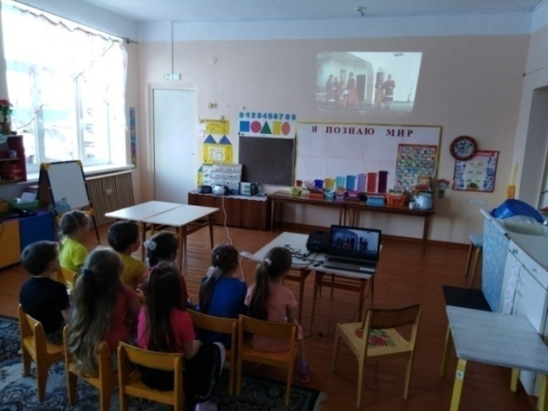
Дидактическая игра «Кто разбудит солнышко» (герои удмуртских легенд и сказок)
Цель: познакомить детей с героями удмуртских легенд и сказок.
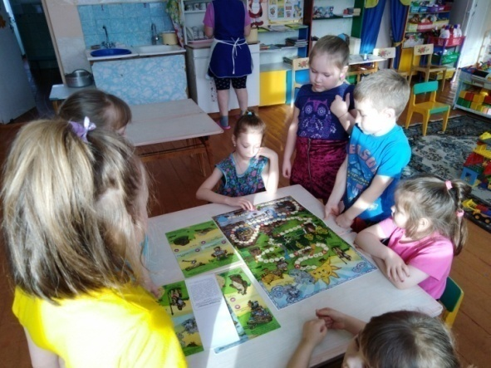
Рассматривание картин, иллюстраций «Природа родного края» - Цель: формировать у детей представления о природе нашего края, формировать потребность заботливого отношения к природе, развивать у дошкольников интерес к родному краю, его природе, воспитывать бережное отношение к родной природе.
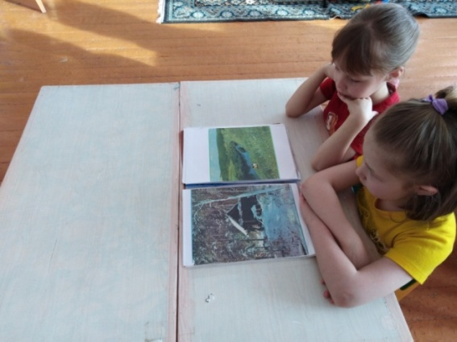
Наблюдения за деревьями, состоянием погоды птицами
Цель: Закреплять знания об изменениях в природе, развивать способность наблюдать за живой природой.
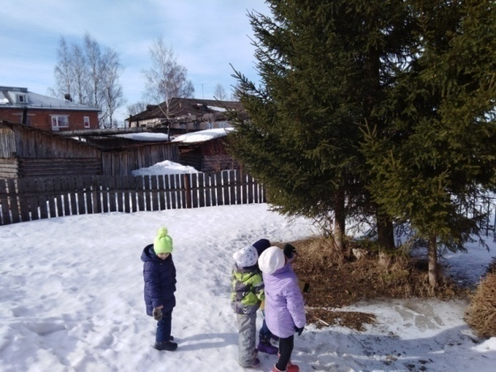
Экскурсия на «Ближний остров»
Цель: воспитание у детей экологической культуры: соблюдение правил поведения в природе, бережное и заботливое отношение ко всему живому.

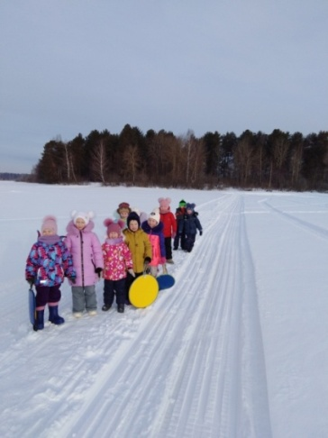

Знакомство с музейными экспонатами
Рассматривание журналов «Кизили»
Дидактическая игра «Пойми меня» («Вала монэ»)
Речевое развитие
Чтение удмуртских народных сказок ,произведения удмуртского фольклора загадки, скороговорки, пословицы, поговорки
Цель: Приобщение детей к национальной культуре в условиях двуязычной среды. Обогатить знания детей о сказках удмуртского народа.

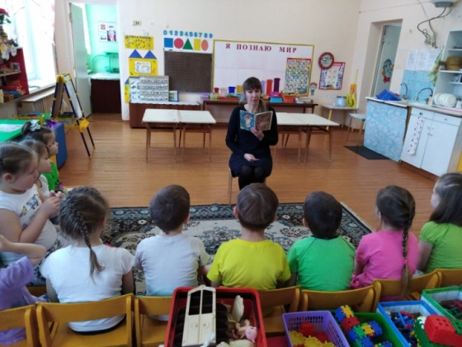

Пересказ удмуртской народной сказки «Кошка и белка»
Заучивание наизусть отрывка из стихотворения Ф. Васильева «Наши сосны»
Описание пейзажной картины «Природа родного края»
Цель: развивать связную речь, творческое воображение.
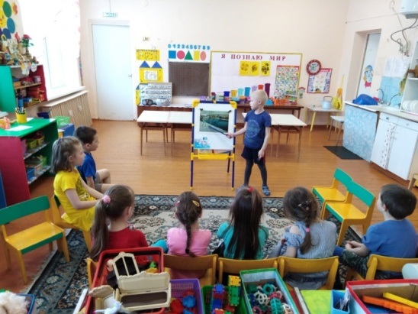

Дидактическая игра «Составь предложение…»
Цель : формирование грамматического строя речи старших дошкольников.

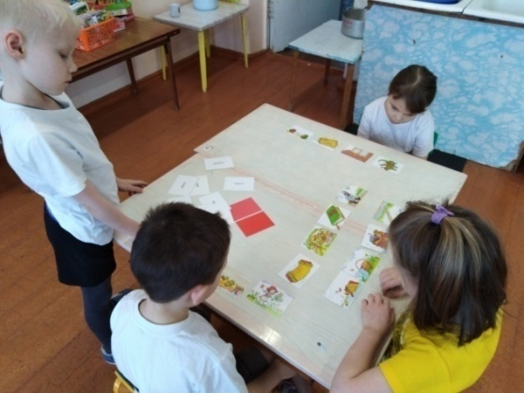
Чтение стихотворения «Речка» Э. Мошковской и обсуждение его
Удмуртская легенда «Идна батыр»
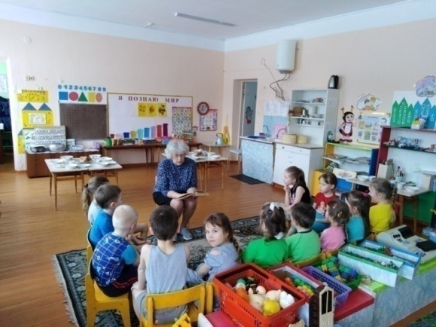
Разучивание считалки «Вить, куать, дас куать, тон но,мон но одиг кадь» (книга «Юри- пери толпери» стр.21)
Художественно-эстетическое развитие
Рисование «Герб и флаг Удмуртии»
Цель: развивать представления детей о государственных символах Удмуртии, воспитывать любовь к Родине.
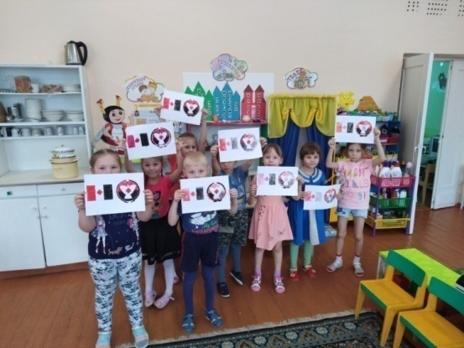

Аппликация «Удмуртский орнамент»
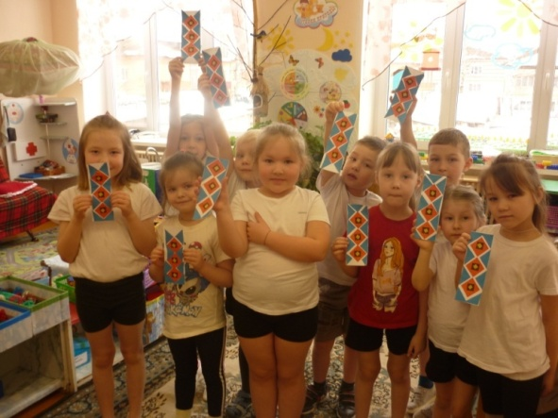
Рисование «Удмуртский передник», «Ковер»
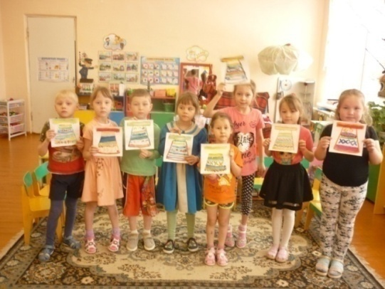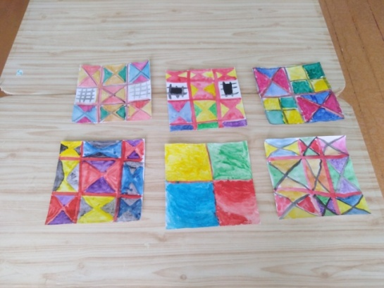
Лепка «перепечи» (соленое тесто)
Цель: совершенствовать навыки лепки, знакомство с удмуртским блюдом перепечи.
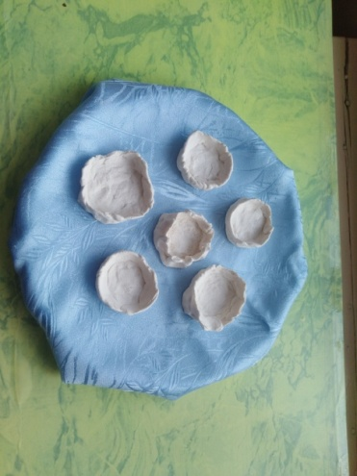
Разучивание элементов удмуртских танцев «Учимся танцевать по-удмуртски»

Лепка «Лыжник»
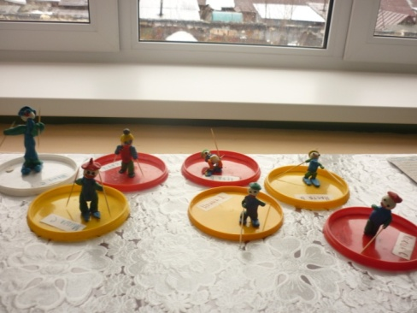
Рисование «Зимние виды спорта» (спортсменов Удмуртии)
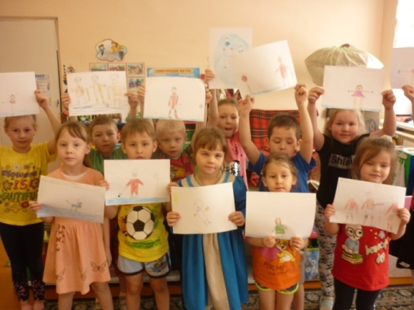
Прослушивание произведений П.И. Чайковского (детский альбом)
Рисование «Блины» (« Мильым»)
Игра на музыкальных инструментах «Плясовая»

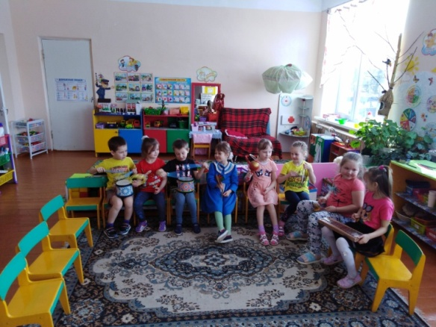

Мастер-класс по изготовлению тряпичных кукол сотрудником сельской библиотеки Т.В. Владыкиной
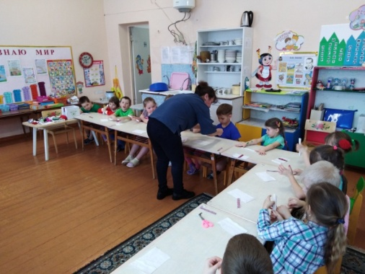
Коллективная работа «Птицы прилетели» (аппликация)
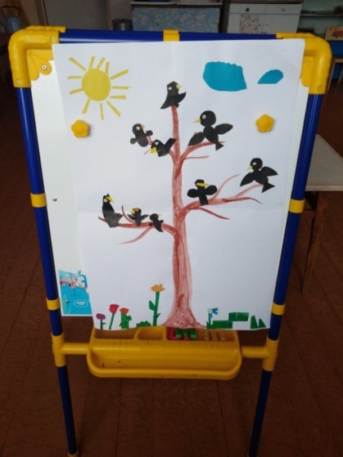
Рисование «Весна в родном краю»
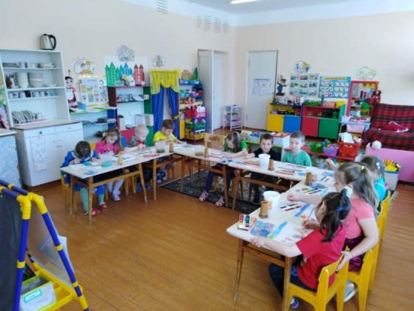

Рисование «Кукла в национальном костюме»

Физическое развитие
Удмуртская народная игра «Игра с платочком» («Кышетэн шудон»)
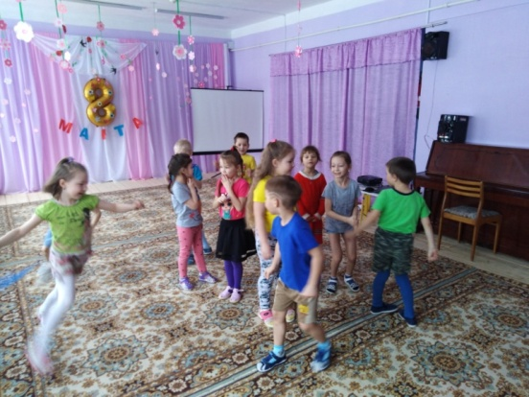
Удмуртская подвижная игра «Игра с полотенцем» («Чушкон шудон»)
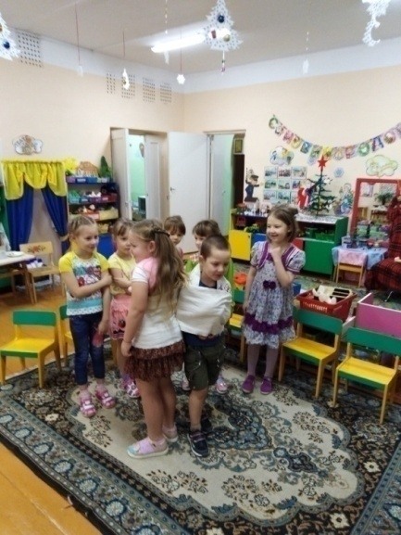
Спартакиада «Малыши открывают спорт»
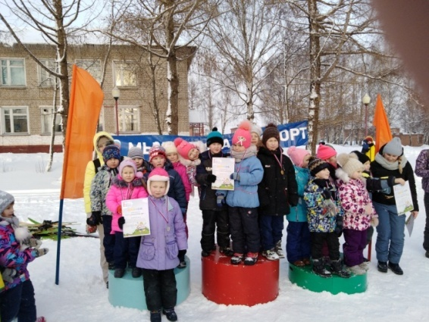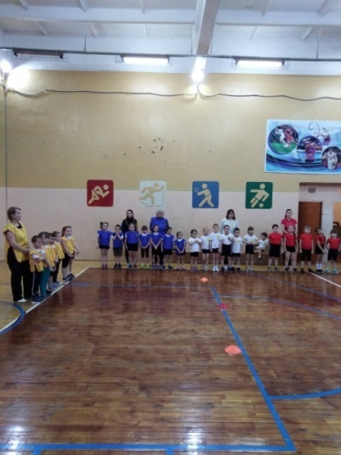

Удмуртская подвижная игра «Водяной» («Ву мурт»)
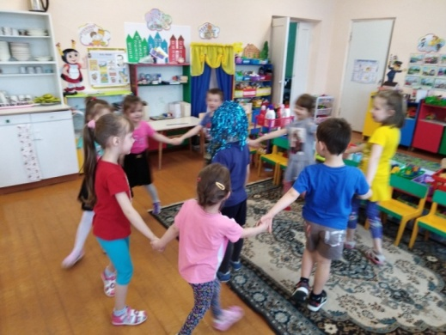
Пальчиковые игры «Семья», «Звери»
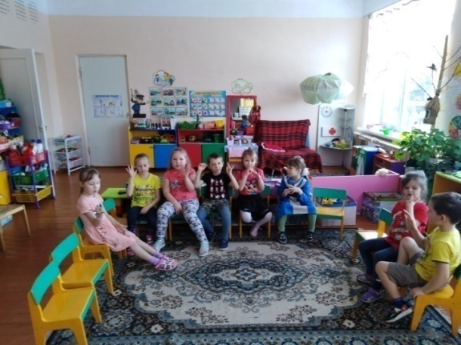

2.Оснащение предметно- пространственной среды:
Подбор картотеки подвижных, сюжетных, настольно-печатных, дидактических игр
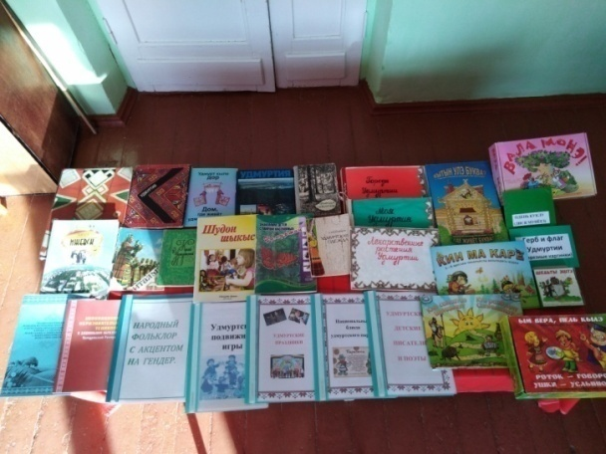

Оформление и пополнение в группе национального уголка

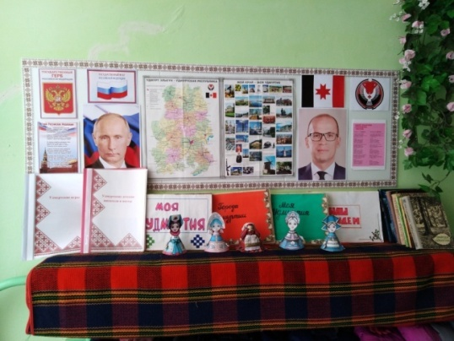
Папка- передвижка «Моя Удмуртия»
3.Работа с родителями:
Консультация «Народные традиции в воспитании детей»
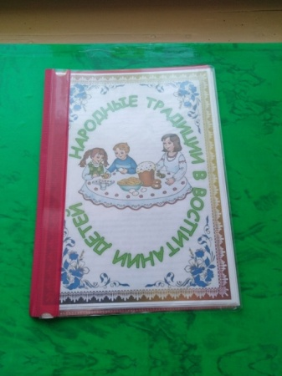
Изготовление книжек- малышек «Первоцветы Удмуртии»
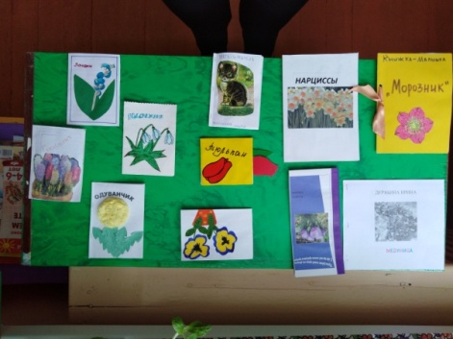
Коллаж «Предметы старины»
Помощь в создании музейной комнаты в ДОУ

4. Итоговое мероприятие:
Создание музейной комнаты в ДОУ


